Лекция – 4 часа

Правила безопасности труда при прокладке кабелей
Наибольший травматизм при монтаже новых кабельных линий наблюдается при перемещении барабанов с силовым кабелем и механизированной прокладке. Эти работы должны выполнять опытные электромонтеры под руководством бригадира.
Особую опасность представляют такелажные работы при отсутствии подъемных кранов и кабельных тележек для перевозки барабанов. В этом случае необходимо соблюдать следующие правила. Площадь сечения лафетных досок должна быть не менее 70 х 250 мм, а угол наклона не должен превышать 10—15°. Для нижних концов досок предусматривают надежные упоры благодаря устройству борозды в земле или забиванию в почву костылей. Установку лафетных досок, опирающихся на площадку автомашины или платформы, выполняют с таким расчетом, чтобы напуск их концов за борт площадки был не менее 0,5 м и при прогибе под тяжестью они не сползали со своей опоры. Для этого под доски (посредине) устанавливают подпоры.
При погрузке и разгрузке автомашину с платформой ставят на тормоз, а под колеса подкладывают тормозные клинья. Кузов автомашины оснащают аутригерами (откидными упорами). Погрузку и разгрузку барабана с кабелем производят с помощью лебедки, полиспаста или тали, прочно укрепленных на автомашине.
До начала перекатки закрепляют концы кабеля и удаляют торчащие из барабана гвозди. Барабан с кабелем допускается перекатывать только по горизонтальной поверхности, твердому грунту или прочному настилу. Размещать кабели, пустые барабаны, механизмы, приспособления и инструменты непосредственно у бровки траншей не допускается.
Кабель с барабанов разматывают при наличии тормозного приспособления и прокладывают в брезентовых рукавицах. В зависимости от массы груза, приходящегося на человека, определяют количество рабочих для прокладки кабеля. Допускается масса груза не более 35 кг для одного мужчины и 20 кг — для одной женщины. Если рабочих не хватает, кабель разматывают по частям таким образом, чтобы нагрузка на каждого работающего не превышала допустимую. Кабель переносят на плече, обращенном в сторону траншеи или кабельного канала, по бровке, свободной от грунта.
При протягивании кабеля через проем стены или трубу рабочие должны стоять на достаточном расстоянии от проема или отверстия трубы, чтобы руки не могли быть затянуты вместе с кабелем. Во время протягивания кабеля подают одновременную команду всем работающим.
На поворотах запрещается оттягивать или поправлять руками кабель, а также находиться внутри образуемого кабелем угла. В процессе механизированной прокладки кабеля следят за допустимым усилием тяжения, так как при его превышении возможны обрыв троса или кабеля и травмирование рабочих.
Земляные работы (рытье траншей и котлованов) выполняют при прокладке и ремонте кабеля. До начала работы ответственный и производитель работы по плану знакомятся с расположением находящихся в земле коммуникаций. Затем они получают разрешение на работы от эксплуатирующих эти коммуникации организаций. Рыхление грунта отбойными молотками, ломом, киркой и выемку его землеройными машинами прекращают, когда до кабеля остается не менее 0,4 м грунта. Дальнейшую выемку грунта производят лопатой. В зимнее время его отогревают до тех пор, когда над кабелем останется не менее 0,25 м грунта.
Если при рытье траншей обнаруживают неизвестный трубопровод или кабель, работу приостанавливают и извещают об этом ответственного руководителя. При обнаружении в траншее газа, место работ покидают до тех пор, пока газ не будет удален.
Во избежание завала работающих землей при рытье траншей и котлованов соблюдают необходимые меры безопасности.
Траншеи и котлованы глубиной более 1 м роют с откосами, соответствующими углу естественного откоса грунта. Отвесные стенки укрепляют досками и распорками. Особенно тщательно укрепляют стенки при оплывающих или осыпающихся почвах и высоком уровне грунтовых вод. Если в дальнейшем на краю траншеи будут располагаться подъемные механизмы или тяжелые грузы, стенки траншей укрепляют при любых грунте и откосе. Траншеи и котлованы нельзя оставлять без надзора или ограждения, а вблизи проходов и проездов — без освещения в ночное время. Для пешеходов делают мостики или переходы, а для спуска в траншею (котлован) глубиной более 1 м сооружают лестницу или настил.
Во избежание повреждения открытые муфты кабелей укрепляют на прочной доске, подвешиваемой к перекинутым через траншею брусьям, а кабели помещают в закрытые короба. На коробах вывешивают предупредительный плакат «Стой — высокое напряжение!».
Для безопасности работающих перекладку и сдвиг кабеля, находящегося под напряжением, производят, как правило, только после его отключения.
Правила безопасности труда при монтаже кабельных муфт
Основными технологическими операциями при монтаже муфт являются: - разогрев и заливка кабельных составов; - работа с термитными патронами, спичками, паяльными лампами и газовыми горелками; - приготовление и заливка эпоксидного компаунда.
Кабельные составы разогревают в специальных ведрах с крышкой и носиком. Не вскрытые банки разогревать запрещается, так как расширяясь при нагреве, состав может взорвать банку и вытечь.
Температуру нагрева кабельного состава контролируют, так как при кипении он сильно разбрызгивается и может воспламениться. Во избежание разбрызгивания состава его перемешивают предварительно подогретой 'металлической мешалкой. Разогревать, снимать и переносить ведра с составом необходимо в удлиненных брезентовых рукавицах и предохранительных очках. При передаче ведра с разогретым составом ведро необходимо ставить на землю. На месте работ необходимо иметь средства пожаротушения и оказания первой помощи при ожогах.
Эпоксидные смолы обладают большой токсичностью. Жидкие и не вполне затвердевшие эпоксидные компаунды, а также их пары и пары отвердителей оказывают раздражающее действие на незащищенную кожу, глаза и верхние дыхательные пути. Поэтому при работе с эпоксидными компаундами и их отвердителями требуется аккуратность и соблюдение установленных правил. Вскрывать банки с компаундом, перемешивать компаунд с наполнителем, вскрывать флакон с отвердителем, заливать его и перемешивать необходимо в брезентовых рукавицах.
Прилипший к коже компаунд удаляют мягкими бумажными салфетками, а затем обрабатывают кожу охлажденным до комнатной температуры 3 % раствором уксусной или лимонной кислоты или горячей водой с мылом. При сильном загрязнении рук для их очистки используют ацетон. Применять для этой цели бензол, толуол, четыреххлористый углерод или другие токсичные растворители запрещается.
В помещениях, где производят работы с эпоксидным компаундом, запрещается хранить и принимать пищу, а также курить. Эти помещения во время работы хорошо проветривают.
Термитная сварка. Температура горения термитного патрона более 2500, а спичек 1500 °С, поэтому неосторожное обращение с ними может привести к сильным ожогам.
При работе с термитными патронами и спичками необходимо помнить следующее: термитные спички не гаснут на ветру и в воде; нельзя трогать и поправлять рукой горящий или остывающий патрон; запрещается пользоваться увлажненными патронами, а также работать под открытым небом во время дождя и снегопада. Попадание воды на горящий патрон может вызвать взрыв и тяжелые ожоги; не допускается переносить термитные патроны отдельно от спичек.
При термитной сварке необходимо пользоваться защитными очками со стеклами ТИС-1 или синими стеклами.
Работа с паяльными лампами. Этот вид работ относится к категории пожароопасных. Рабочее место при работе с лампой очищают от горючих материалов, а находящиеся на расстоянии менее 5 м сгораемые конструкции надежно защищают металлическими экранами или поливают водой.
Перед каждым разжиганием лампы проверяют ее исправность. Она должна быть герметична и не иметь течи. Нельзя заливать бензин в лампу, которая работает на керосине, это может привести к взрыву во время работы. Чтобы из лампы при нагревании не вытекало горючее, ее резервуар заполняют не более чем на 2/3 объема. Вблизи открытого огня не разрешается наливать в лампу горючее, выливать его, отвертывать пробку или разбирать лампу, так как случайная искра может вызвать взрыв резервуара или воспламенение горючего. Чтобы разжечь дампу, необходимо разогреть ее горелку, при этом нельзя подавать горючее через горелку. После разжигания горелки лампу умеренно накачивают, а затем гасят, перекрывая доступ горючего к горелке. Давление из резервуара лампы спускают через сливную пробку при погашенной лампе после полного остывания горелки.
Работа с газовыми горелками. Этот вид работ производят рабочие в возрасте не моложе 18 лет, прошедшие специальное техническое обучение. До начала работ проверяют исправность баллонов и их вентилей, а также наличие паспортов со сроками периодических испытаний баллонов. Для проверки в установке утечки газа вентили или места присоединения шлангов покрывают мыльной эмульсией. Проверять места утечки огнем запрещается. Вентиль открывают плавно на 1/3 оборота, после чего регулируют пламя газовой горелки.
Правила безопасности труда при ремонте кабельных линий
Ремонт кабельных линий проводят по наряду не менее чем два монтера, один из которых имеет квалификационную группу не ниже III. Кабельную линию перед ремонтом отключают с обеих сторон. Затем на концах кабельной линии проверяют отсутствие напряжения, накладывают на них заземление и вывешивают предупредительные плакаты.
Так как место ремонтных работ находится, как правило, вдали от заземленных концов кабельной линии, среди рядом лежащих в траншее кабелей, находящихся под напряжением, нельзя безошибочно определить отключенный на время ремонта кабель. Также с помощью указателя напряжения нельзя отличить отключенный кабель от кабелей, находящихся под напряжением. Это объясняется тем, что электромагнитное поле кабелей, находящихся под напряжением, экранировано металлической" оболочкой, поэтому оно не может воздействовать на указатель напряжения. Поврежденный кабель отыскивают специальным прибором — кабелеискателем или по маркировке.
Вскрытие муфт, разрезание кабелей. После того как найдена поврежденная муфта и участок кабеля, необходимо убедиться в отсутствии на них напряжения. Надо исходить из того, что маркировка могла быть ошибочной, а показания кабелеискателя неправильны. Поэтому, прежде чем разрезать кабель или вскрыть муфту, необходимо проколоть кабель специальным приспособлением, состоящим из изолирующей штанги и стальной иглы, или режущим наконечником и убедиться в отсутствии на нем напряжения. До прокола предварительно заземляют металлическую часть специального приспособления, присоединяя его гибким проводом к стационарному или временному заземлителю.
Прокалывание кабеля производит ответственный руководитель, допускающий или производитель работы под их наблюдением. При этом соблюдают следующие меры безопасности: закрывают кабель защитным экраном, надевают предохранительные очки и диэлектрические перчатки и становятся на изолирующее основание сверху траншеи, как можно дальше от прокалываемого кабеля. Только после прокалывания членам бригады разрешается приступать к разрезанию кабеля или вскрытию муфты. В кабельных сооружениях устройство для прокола должно иметь дистанционное управление.
Ремонт концевых муфт и заделок. Перед началом ремонта кабель отключают с двух сторон и заземляют его с той стороны, с которой не производятся работы. Если несколько кабелей соединяют параллельно на общей сборке, при ремонте заземляют ремонтируемый кабель (с противоположного муфте и заделки конца) и общую сборку, которую также отключают от всех источников питания.
Перемещение кабелей и муфт. Кабели и муфты, как правило, перемещают после отключения кабельной линии и разрядки жил от остаточного заряда. Остаточный заряд стекает в землю от прикосновения к каждой жиле кабеля заземленной штангой. В необходимых случаях допускается перемещать кабель, находящийся под напряжением, при соблюдении дополнительных мер безопасности. Электромонтеры, имеющие опыт по прокладке кабелей, производят работу по наряду. Перекладывать и перемещать находящийся под напряжением кабель, температура которого ниже 5 °С, не разрешается из-за повышенной хрупкости его изоляции.
Если на перемещаемом участке кабеля имеются муфты, их предварительно укрепляют хомутами на досках таким образом, чтобы они не смещались, а кабель не изгибался и около муфты не натягивался.
Работы выполняют в диэлектрических перчатках, поверх перчаток для защиты их от механических повреждений надевают брезентовые рукавицы, которые должны быть короче диэлектрических перчаток.
Работа в колодцах и туннелях. В колодцах и туннелях могут скапливаться горючие или вредные газы, поэтому крышки колодцев открывают осторожно, чтобы не получилось искры от ударов инструментом. Запрещается применять лом, кувалду и подобные им инструменты при открывании второй (внутренней) крышки колодца. Прежде чем спускаться в колодцы и туннели, переносным газоанализатором проверяют, нет ли в них газа. Использовать для проверки наличия газа открытый огонь запрещается, так как это может привести к взрыву. Для вытеснения вредных газов в колодцы до начала работы вентилятором или компрессором нагнетают свежий воздух.
При работе в туннеле открывают два люка или двери. При длительных работах в колодцах, туннелях и коллекторах работающие делают перерыв в работе и выходят на свежий воздух.
В коллекторах и туннелях особую осторожность соблюдают при работе с газовыми горелками, паяльными лампами и жаровнями (см. § 57). Паяльные лампы разжигают, а состав и припой разогревают вне кабельных сооружений. Разогретый состав и расплавленный припой пропускают в колодец в специальной закрытой посуде, прикрепленной карабином к металлическому тросику.
При работе в колодцах, туннелях и коллекторах в качестве светильников используют переносные аккумуляторные фонари и лампы с защитной сеткой напряжением 12 В. Перед отысканием места повреждения кабеля прожиганием из колодцев, туннелей и коллекторов удаляют работающих. После прожигания кабеля для предотвращения пожара колодцы, туннели и коллекторы тщательно осматривают.
Осмотр кабелей в колодцах и туннелях и работы на кабелях производят по наряду не менее чем два электромонтера, один из которых имеет III квалификационную группу. Последний может работать в колодце самостоятельно при условии, что второй электромонтер дежурит у открытого люка. Если в колодце может быть газ, электромонтер обязан пользоваться шланговым противогазом.
После окончания ремонтных или монтажных работ силовой кабель иногда испытывают в действующих электроустановках.
Бригада, состоящая из двух человек (один — производитель работ — должен иметь квалификацию не ниже I группы, а второй — не ниже III) производит испытания.
При испытаниях кабеля, если противоположный конец его расположен в запертой камере, ячейке РУ или помещении, на дверях или ограждении вывешивают плакат: «Стой! Под напряжением». Если двери этих камер, ячеек и помещений не заперты либо испытанию подвергается ремонтируемый кабель с разделанными на трассе концами, у дверей или концов кабеля выставляют охрану из включенных в наряд лиц. Кенотронную установку включают после того, как все присутствующие при испытании предупреждены.
По окончании испытания каждую жилу кабеля заземляют через кенотронную установку для отвода накопленного заряда в землю.
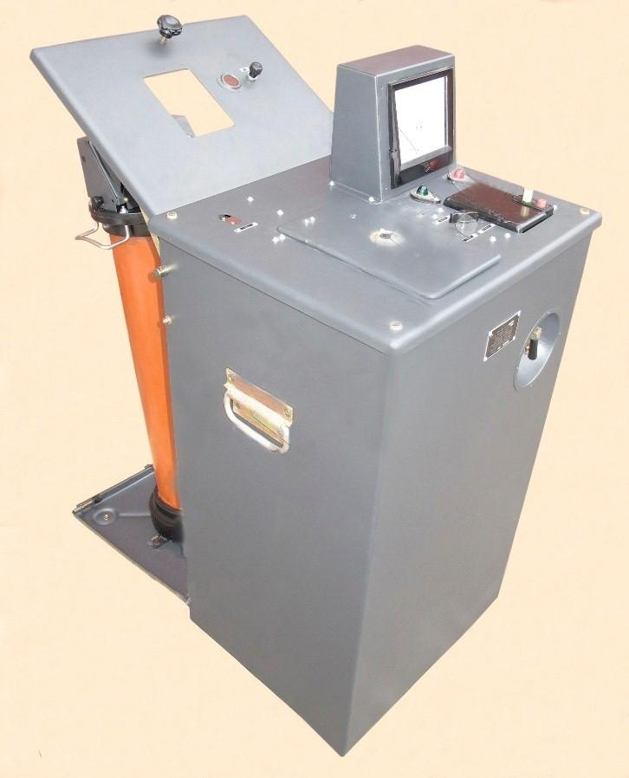
Кенотронная установка АИИ-70

Противопожарные мероприятия при монтаже и эксплуатации кабелей
Кабель, открыто проложенный в туннелях, каналах, кабельных подвалах, РУ, является особо опасным источником и носителем пожара. Поэтому протяженные кабельные туннели должны иметь по длине поперечные перегородки с автоматически запирающимися проемами. Пожар может возникнуть из-за воспламенения кабеля или соединительных муфт при электрических авариях или из-за воспламенения горючих материалов, находящихся в кабельных сооружениях. Монтаж и эксплуатация кабельных линий связаны с применением следующих веществ, создающих опасность возникновения пожаров: - легко воспламеняющихся жидкостей, например бензина с температурой вспышки паров 30 °С и керосина с температурой вспышки паров 45 °С; - кабельных составов с температурой вспышки 185—230 °С; - сжиженного пропан-бутана и др. С целью предупреждения пожара в действующих сооружениях должны быть проведены профилактические мероприятия.
Защита от возгорания соединительных муфт. Как правило, избегают установки муфт в кабельных сооружениях. Допускают установку муфт в тех случаях, когда строительная длина кабеля меньше длины туннеля или канала. Каждую эпоксидную соединительную муфту укладывают на отдельной полке опорных конструкций и заключают в защитный противопожарный кожух, который отделяют от верхних и нижних кабелей по всей ширине полок защитными перегородками.
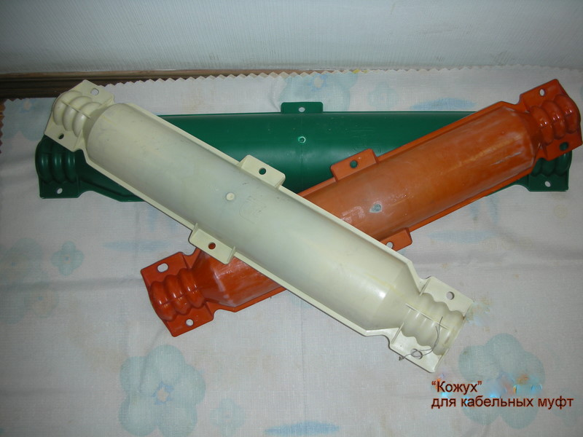

Кожухи для установки на вновь смонтированные муфты изготовляют неразъемными, а для установки на муфты, находящиеся в эксплуатации,— разъемными. Кожух состоит из стальной трубы с проложенным внутри листовым асбестом. По краям кожуха имеются асбоцементные заглушки, одна из которых не закреплена.

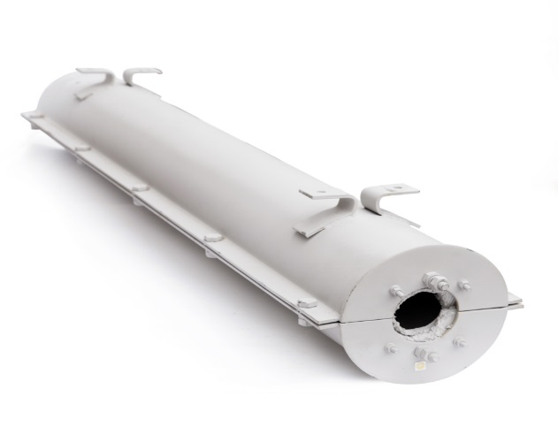

Кожух стальной разъёмный
В момент короткого замыкания в муфте может возникнуть пламя, под давлением которого отбрасывается заглушка и кожух не прогорает. В результате этого ослабленное пламя направляется вдоль кабеля и исключается возможность возникновения пожара. Применение асбоцементных труб в качестве противопожарной защиты для соединительных муфт не допускается.
Общие меры противопожарной профилактики.
На время работы с открытым огнем необходимо поставить вблизи места работы огнетушители или ящики с сухим песком и металлический ящик с крышкой для сбора отходов от разделки кабеля.
В кабельных сооружениях не должны находиться горючие материалы, так как они, как правило, являются причиной возникновения пожара. Электрическое освещение в кабельных сооружениях должно быть всегда исправным, а вентиляция снабжена запирающимися снаружи шиберами. При прокладке кабелей внутри сооружений и помещений с них удаляют наружный покров. Необходимо регулярно контролировать герметичность всех элементов газовой установки. Вне охраняемой территории входы и люки кабельных сооружений должны запираться.

Средства и способы тушения пожаров.

Основными средствами тушения пожаров в кабельных сооружениях являются переносные углекислые огнетушители, ящики с песком и лопаты. Для протяженных туннелей применяют один огнетушитель и ящик с песком на 100 м длины.

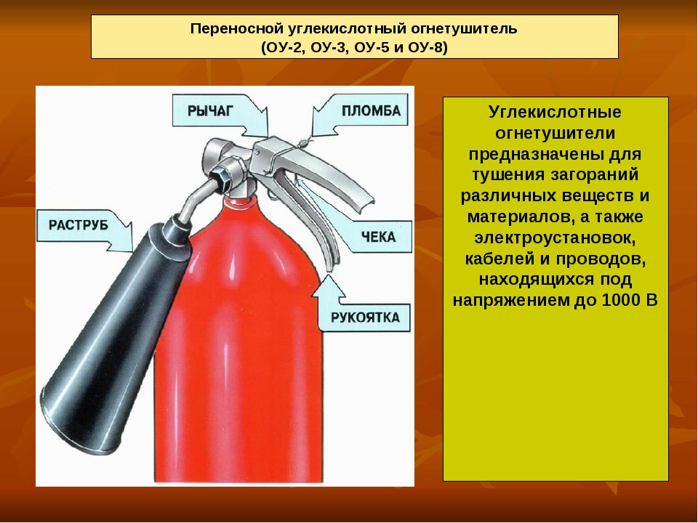
Огнетушители размещают при входе в кабельное сооружение в местах свободного доступа и подвешивают вертикально для быстрого снятия. Над огнетушителем на стене вывешивают надпись: «Место для огнетушителя», плакат с правилами пользования огнетушителем, а также устанавливают электрическую лампочку, ящики емкостью 0,5 м³ с сухим мелко просеянным песком, окрашенные в красный цвет. На крышке ящика должна быть надпись: «Песок на случай пожара». Для тушения легко воспламеняющейся жидкости на полу необходимо быстро засыпать пламя песком, не оставляя отдельных язычков пламени, так как пожар может возобновиться. При пожаре сжиженного газа вентиль на баллоне закрывают и поливают его холодной водой, чтобы уменьшить в нем давление газа.
Для тушения пламени сжиженным газом сухой огнетушитель приводят в действие только непосредственно у места пожара; при этом струю направляют снизу вверх. Если пожар возник в открытом сосуде с легко воспламеняющейся жидкостью, струю порошка направляют параллельно горящей поверхности.
Во время работы с открытым огнем для ограждения работающих кабелей пользуются листами асбеста, двумя огнетушителями (и более), ведром с сухим песком, войлоком или брезентом размером 2 х 2 м. Покрывая горящую поверхность войлоком или брезентом, отделяют пламя от окружающего воздуха и тушат пожар.
Для ликвидации пожара при воспламенении концевой муфты или заделки отключают всю ячейку РУ. Средствами пожаротушения в этом случае может быть песок или сухой огнетушитель. Пожар, возникший на кабельной эстакаде и полузакрытой галерее, как правило, не распространяется вдоль кабельной трассы, поэтому на них отменена установка разделительных асбоцементных перегородок между рядами параллельно уложенных кабелей. Если кабельный канал загрязнен горючими материалами, закрыт деревянными щитами и с кабеля не сняты наружные покровы, то возможность развития пожара при воспламенении кабеля увеличивается. В этом случае отключают воспламенившийся кабель или группу кабелей.
После вскрытия плит пламя тушат песком, землей и сухими огнетушителями. При тушении пожаров в кабельном колодце пользуются преимущественно сухими огнетушителями или заполняют колодец водой. Тушение пожара в кабельном туннеле является сложной и опасной операцией из-за наличия большого количества действующих кабелей, едких газов и дыма.
При загорании кабеля или группы кабелей их отключают, закрывают отсеки, приточную вентиляцию и тушат пламя песком или сухими огнетушителями, принимая меры против распространения огня по длине туннеля. При развившемся пожаре туннель полностью заливают водой. Для успешной борьбы с пожарами необходимы знания правил пожаротушения и обращения с противопожарными средствами.

ЗАДАНИЕ.
1.По теме лекции проанализировать материал и сделать краткий конспект.
2.Дать ответы на контрольные вопросы, используя пройденный материал и интернет-рессурсы.
Контрольные вопросы
1. Каковы меры безопасности при монтаже муфт?
2. Каковы меры безопасности при прокладке кабелей?
3. Какие меры безопасности необходимо соблюдать при выполнении земляных работ?
4. Какие профилактические меры необходимо соблюдать для исключения пожаров в кабельных сооружениях?

